Obnoven provoz knihovny Úherce
od 27. 4. 2021
Provozní doba: každé úterý od 17:00 do 19:00 hod.

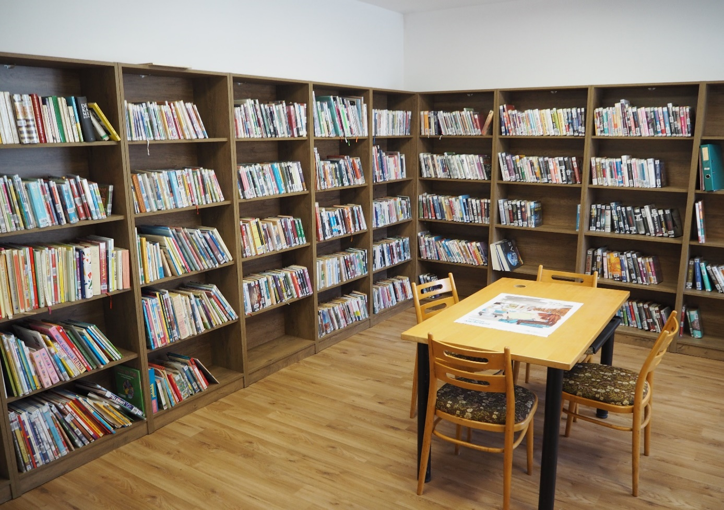

Provoz knihovny je obnoven za dodržení následujících podmínek:
- V knihovně mohou být maximálně dvě dospělé osoby a knihovnice.
- Všechny osoby budou mít respirátor.
- Před vstupem do knihovny si občané provedou desinfekci rukou.
Za dodržování hygienických opatření děkujeme!

